A continuación se comparte ejemplo de Ficha de caracterización de Producto o servicio diligenciada.
Nombre del Producto o servicio: Taurus-Soft Sistema de Monitoreo del Peso del Ganado. | Precio comercial: $ 3’500.000  Costo de producción $1’000.000
Descripción del producto o servicio.

En la actualidad, el monitoreo de la ganancia de peso en la ganadería no se realiza de manera periódica por el productor, tampoco se implementan tecnologías para el pesaje del animal, factores que en muchos de los casos representan perdidas económicas para el ganadero al no conocer el peso exacto de su producción.

La influencia que tiene el peso en el ganado esta afín con: la ganancia de peso diario en proporción a la alimentación del animal, conversión de carne vs alimentos suministrados, determinación del peso ideal para la comercialización del animal, la relación directa entre el peso corporal del ganado y el precio de venta.

La trazabilidad del ganado en relación al peso y tiempo estipulan los rangos de venta en cuanto a la rentabilidad del productor, este proceso se ha desarrollado de forma empírica por el ganadero convencional, los cuales no llevan el seguimiento y control exacto del peso del animal.

El sistema tiene componentes hardware y software, el primero está orientado hacia la toma y procesamiento de datos de la variable peso suministrada por una báscula electrónica. El segundo recepciona de forma inalámbrica las variables de peso tomadas para cada animal según especie, raza y edad en un periodo de tiempo diario, además presentará reportes para el análisis de la evolución según criterio y necesidad del productor.

Características de producción:

- Almacenar los datos del Usuario: Identificación, Foto de Usuario, nombres, apellidos, estado civil, fecha de nacimiento, teléfono, e-mail, teléfono de contacto.
- Almacenar los datos de los Ejemplares: id-ejemplar, foto ejemplar, color, tipo de propósito, especie, fecha de nacimiento, raza, género, nombre, herrete.
- Almacenar los datos de fincas: Id-finca, vereda, nombre, municipio, ciudad, país, altura, pluviosidad.
- Almacenar los datos de Lotes: Id-Lote, área, forraje, capacidad de carga.
- Almacenar los datos de parentesco: Id-parentesco, tipo de parentesco.
- Almacenar los datos de Pesajes: Id-Pesaje, fecha de pesaje, peso, altura, alzada, circunferencia escrotal, observaciones.
- Reporte de Usuarios registrados.
- Reporte de ejemplares registrados.
- Reporte de Fincas asociadas a los usuarios.
- Reporte de Lotes Asociadas a las fincas.
- Reporte de Pesajes.
- Exportación de Usuarios, Ejemplares, Fincas, Lotes y Pesajes en formatos Excel, Word, y Power Point.

Características Técnicas

- Manejo de base de datos en SQL SERVER 2008.
- Programación en VB.NET.
- Manejo de Proteus 8.0 (Software de Diseño y simulación de circuitos electrónicos.)

Adicionales:
Software de Monitoreo del peso del Ganado.
Este software puede aplicarse a la captura de otras variables como temperatura.

IMÁGENES DEL PROTOTIPO FINALIZADO: Inserte en el espacio a continuación algunas imágenes representativas del primer prototipo finalizado.

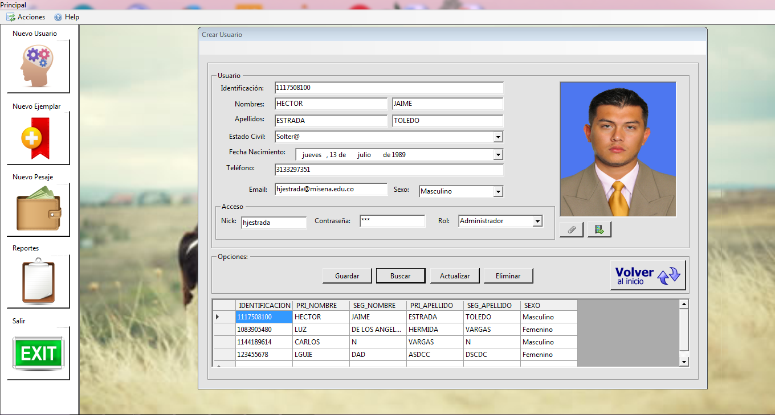

Fig. 1. Formulario Gestión de Usuario.

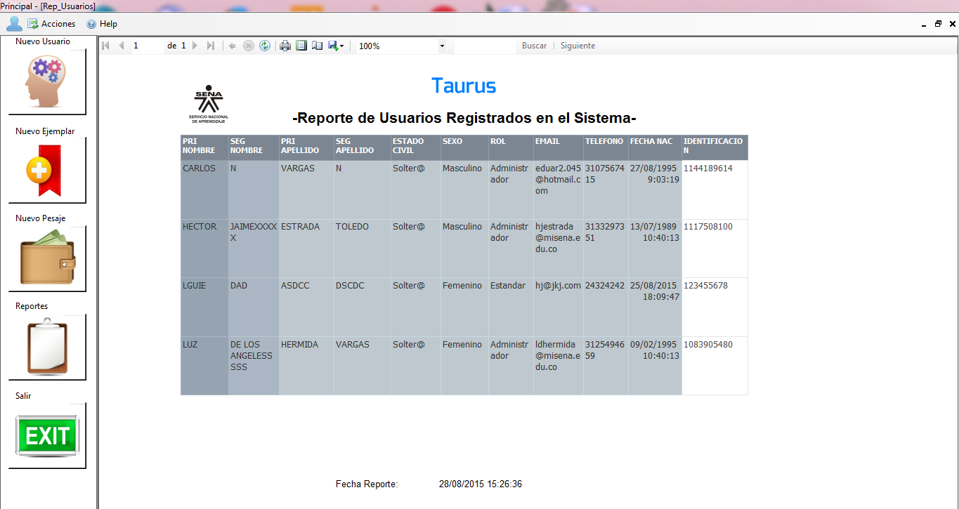

Fig. 2. Formulario Reporte de Usuarios Registrados.

IMÁGENES DEL PROCESO: Inserte en el espacio a continuación, mínimo 6 imágenes importantes en la construcción del prototipo.

Fig. 3. Captura de Requerimientos Área Productiva Ganadería. | 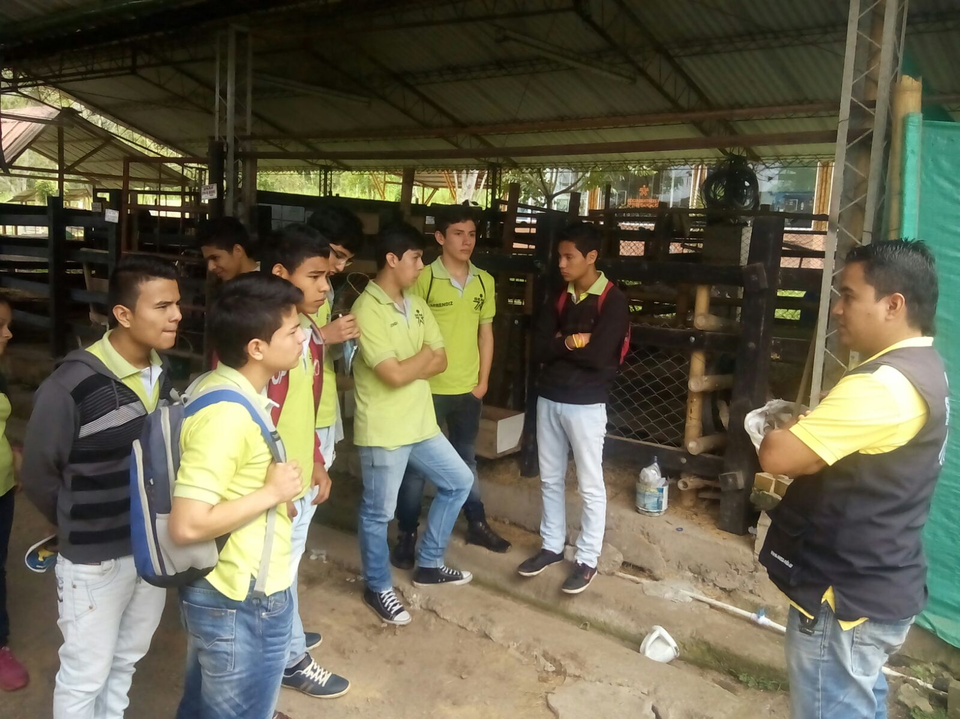
Fig. 4. Diseño Circuito Electrónico Transmisor Inalámbrico | 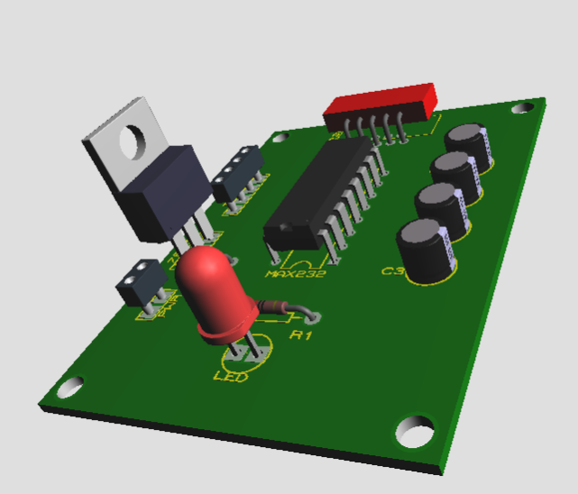
Fig. 5. Circuito Electrónico Transmisor Inalámbrico Terminado | 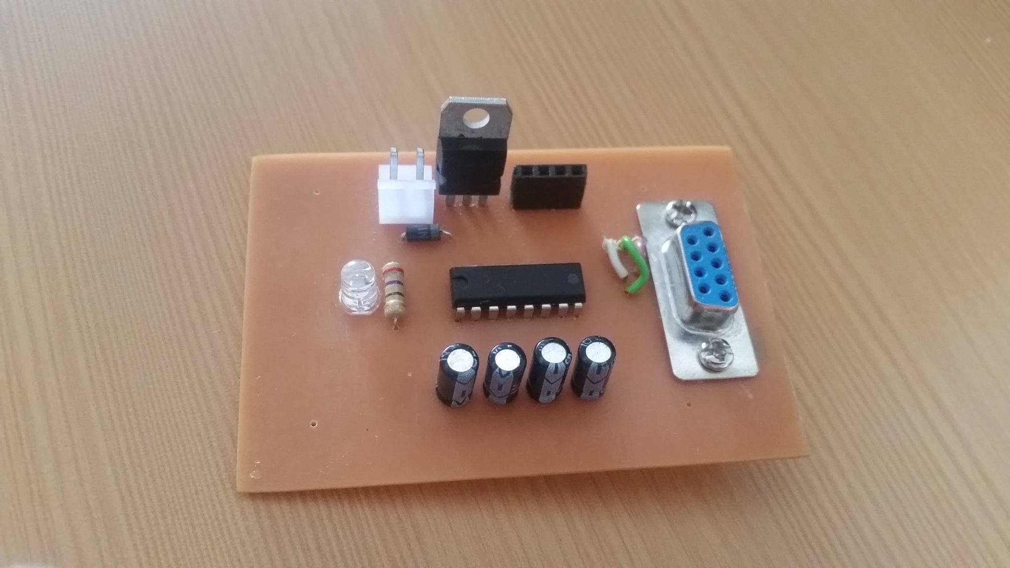
Fig. 6. Formulario Control de Usuario.  Permite acceder al sistema mediante el registro de un usuario y Contraseña. | 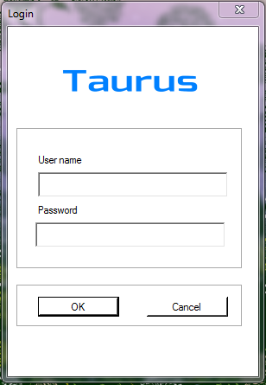
Fig. 7. Formulario Principal.  Permite acceder a las funciones Básicas del Sistema, entre ellas se carga inicialmente el formulario de Pesaje, cuenta con unos botones de acceso rápido: Nuevo Usuario, Nuevo Ejemplar, Nuevo Pesaje, Reportes. | 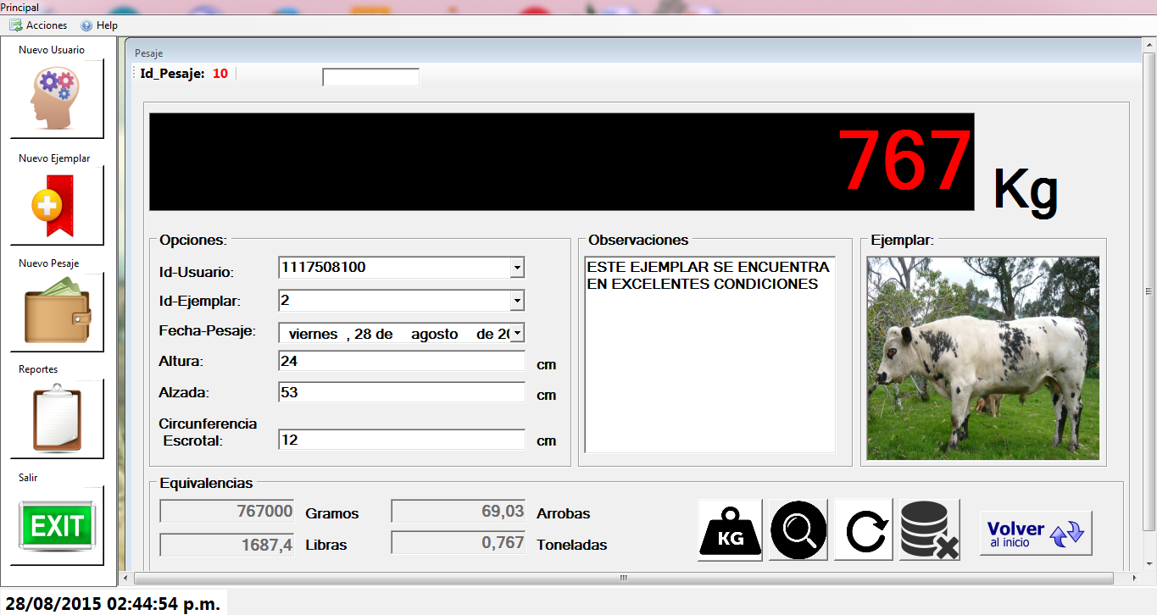
Fig. 8. Formulario Gestión de Usuarios.  Permite Registrar, actualizar, eliminar usuarios al sistema. | 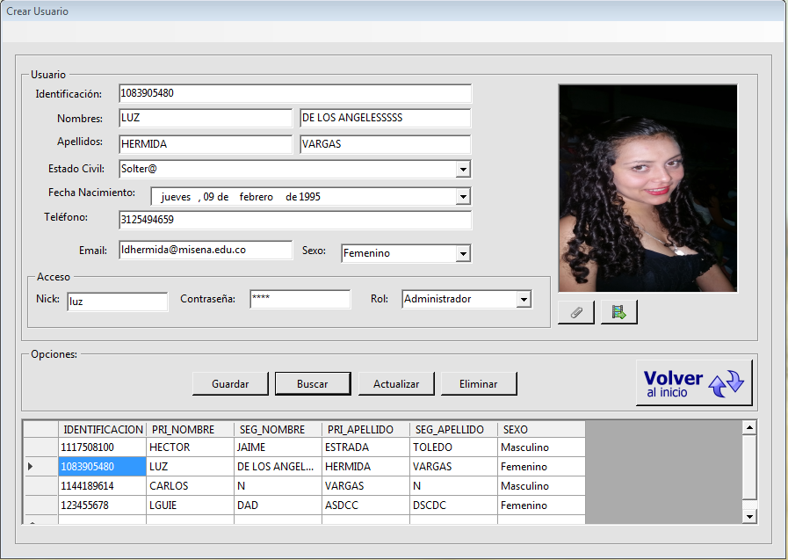
Fig.9. Formulario Gestión de Ejemplares.  Permite Registrar, actualizar, eliminar Ejemplares al sistema. | 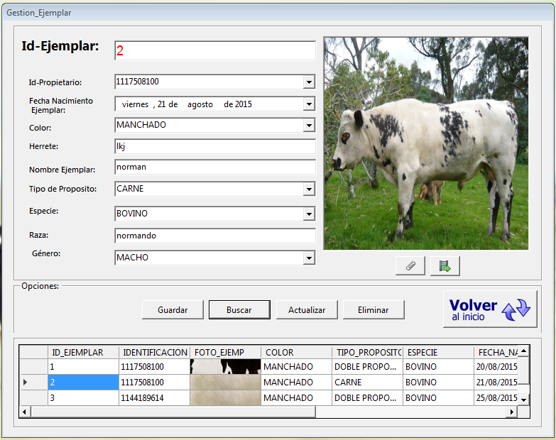
Fig. 10. Formulario Menú de Reportes.  Permite Seleccionar las Opciones de Reporte. | 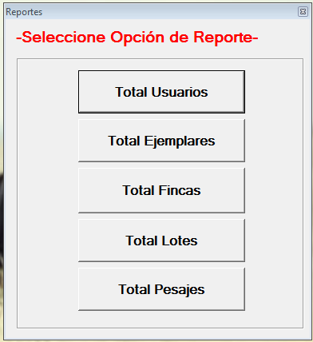
Fig. 11. Reporte de Usuario.  Usuarios Registrados en el Sistema. | 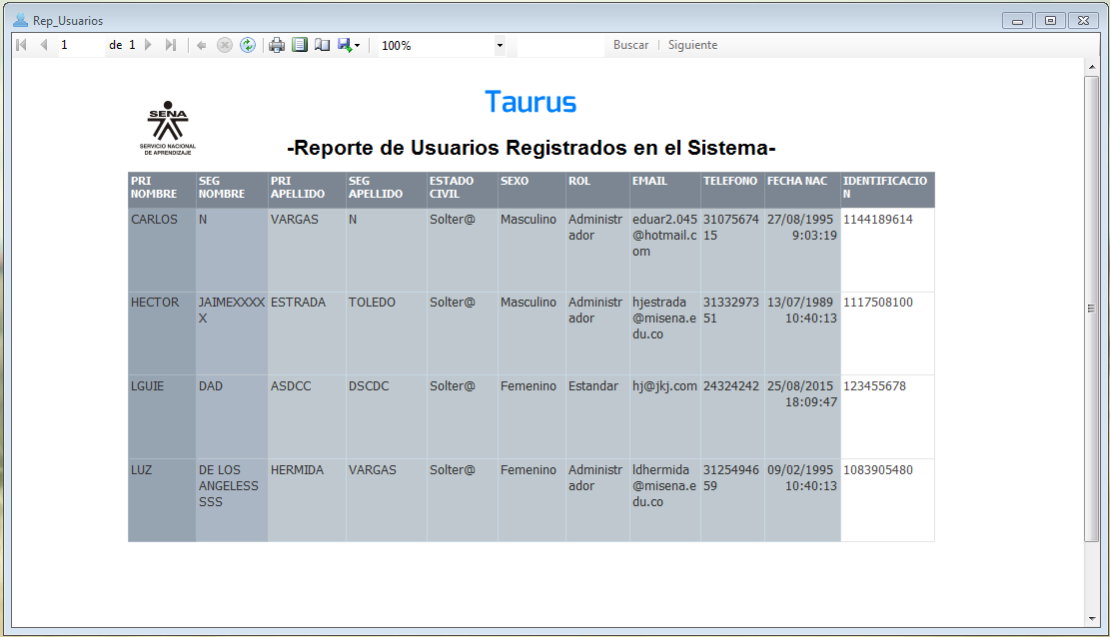
Fig. 12 .Reporte de Pesajes.  Pesajes Registrados en el Sistema. | 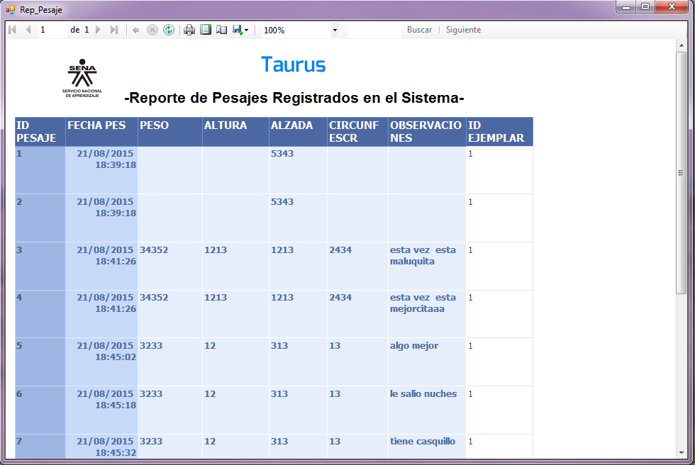
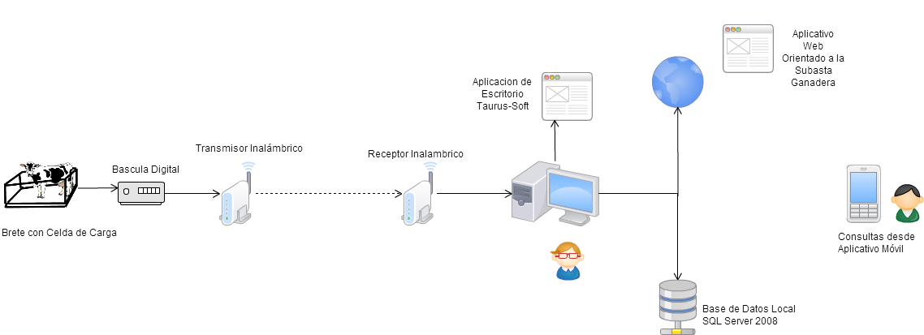

Fig. 13. Esquema General del Sistema.

HIPERVÍNCULO A VIDEO COMERCIAL DEL PRODUCTO O SERVICIO: Agregar la dirección del sitio en la que se encuentra disponible el video comercial del producto o servicio.

